**新生入籍操作指南**

第一步：阅读注册须知和《承诺书》



阅读注册须知：

一、未在我省取得考籍号的考生可以通过“湖南省高等教育自学考试自助服务系统http://zikao.hneao.cn/net”（以下简称自助服务系统）进行新生注册，并按操作要求上传相关资料，填报相关信息，提交入籍申请。入籍审核通过后，考生可登录自助服务系统选择课程进行报考。如果审核不通过，请完善信息及资料附件，主动联系申请入籍的区县进行审核。请谨慎选择入籍市州区县（一经确认不可变更）。

二、新生入籍时必须如实填写考前毕业专业、专业层次、联系电话及通讯地址各项基本信息，考生姓名、住址等基本信息必须与身份证件一致，其联系方式必须真实有效。考生基本信息是高等教育自学考试考籍管理和毕业申请的唯一依据，通讯信息是各级教育考试机构通知联系考生的重要渠道，务必认真核对，确保准确无误。考生不得委托他人或机构学校代替报名报考。考生首次报名提供虚假资料信息获得报考资格的，其考试成绩无效，并承担今后我院不受理其毕业申请等相应责

任。

三、报考本科专业的考生入籍时需提交《教育部学籍在线验证报告》《教育部学历证书电子注册备案表》(至少半年验证有效期)或《中国高等教育学历认证报告》；报考护理、护理学、药学、中药学、治安学、公共安全管理、公安管理学、监所管理等有前置条件的专业（见附件）的考生入籍时需要提交相关证件证明等材料。

四、考生报名上传的相片将作为考生准考证及毕业证使用照片，一经确认，不再更改。

五、考生照相关要求：

1.基本要求

（1）本人近期正面免冠彩色头像的电子图像文件。

（2）图像应真实表达毕业生本人相貌。禁止对图像整体或局部进行镜像、旋转等变换操作。不得对人像特征（如伤疤、痣、发型等）进行技术处理。

（3）图像应对焦准确、层次清晰、色彩真实、无明显畸变。

（4）除头像外，不得添加边框、文字、图案等其他内容。

**2.**拍照要求

（1）背景：应均匀无渐变，不得有阴影、其他人或物体。只选用浅蓝色（参考值**RGB<100,197,255>**）。

（2）人物姿态与表情：坐姿端正，表情自然，双眼自然睁开并平视，耳朵对称，左右肩膀平衡，嘴唇自然闭合。

（3）眼镜：常戴眼镜者应佩戴眼镜，但不得戴有色（含隐形）眼镜，镜框不得

遮挡眼睛，眼镜不能有反光。

（4）佩饰及遮挡物：不得使用头部覆盖物（宗教、医疗和文化需要时，不得遮挡脸部或造成阴影）。不得佩戴耳环、项链等饰品。头发不得遮挡眉毛、眼睛和耳朵。不宜化妆。

（5）衣着：应与背景色区分明显。避免复杂图案、条纹。

**3.**照明光线

（1）照明光线均匀，脸部曝光均匀，无明显可见或不对称的高光、光斑，无红眼。

（2）建议配置光源两只（色温5500K-5600K），摆设高度与被拍摄人肩部同高，角度为左右各45 度，朝向对准被拍摄人头部，距离被拍摄人1.5 米-2 米。

**4.**电子图像文件

（1）电子图像文件规格为宽480 像素*高640 像素，分辨率300dpi，24 位真彩色。应符合JPG 标准，压缩品质系数不低于60，压缩后文件大小一般在20KB 至40KB。文件扩展名应为JPG。

（2）人像在图像矩形框内水平居中，左右对称。头顶发际距上边沿50 像素至110 像素；眼睛所在位置距上边沿200 像素至300 像素；脸部宽度（两脸颊之间）180 像素至300 像素。

阅读承诺书：

承诺书

本人报名报考参加湖南省高等教育自学考试，已经详细阅读了《国家教育考试违规处理办法》《考生须知》《考场规则》，并已充分理解。为维护国家教育考试的严肃性，本人在此愿郑重承诺：

一、本人所提供并填写的个人信息真实、准确，如有错误本人承担相应后果。

二、在考试过程中，本人一定按照《考场规则》的各项要求办事，服从监考员的管理，自觉遵守考试纪律。

三、本人如有违反考试规定的行为，自愿接受湖南省教育考试院依据有关规定所作的处罚。仔细阅读注册须知和《承诺书》之后，点击“已阅，并同意”，即可进入下一步。

注意：如果提示“非新生注册时间，请等待注册考期开启。”则说明暂时不是新生注册时间段。如果提示“注册考期异常，请联系当地市州教育考试院。”则联系当地市州教育考试院。

第二步：身份证件上传

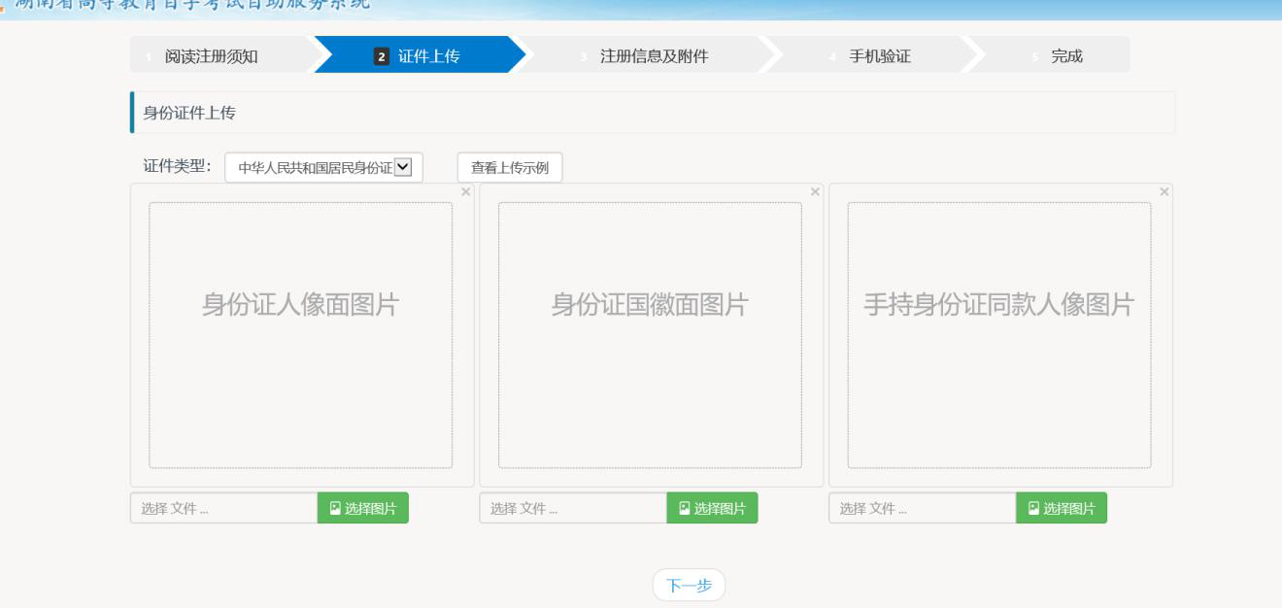

选择证件类型，按要求上传身份证件。身份证件是确定考生身份的重要依据。

第三步：注册信息及附件

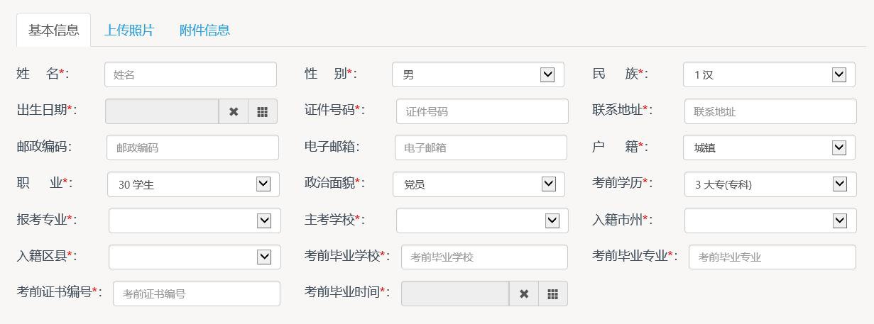

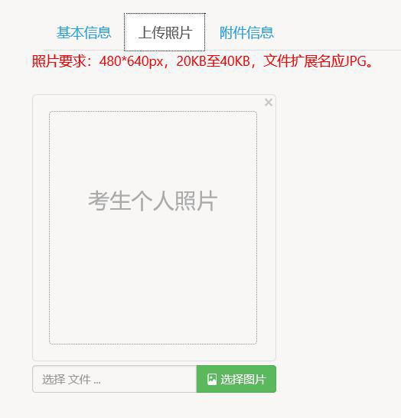

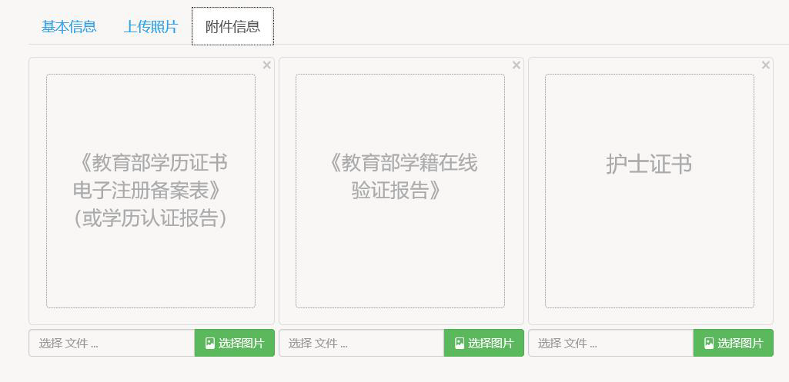

第四步：手机验证

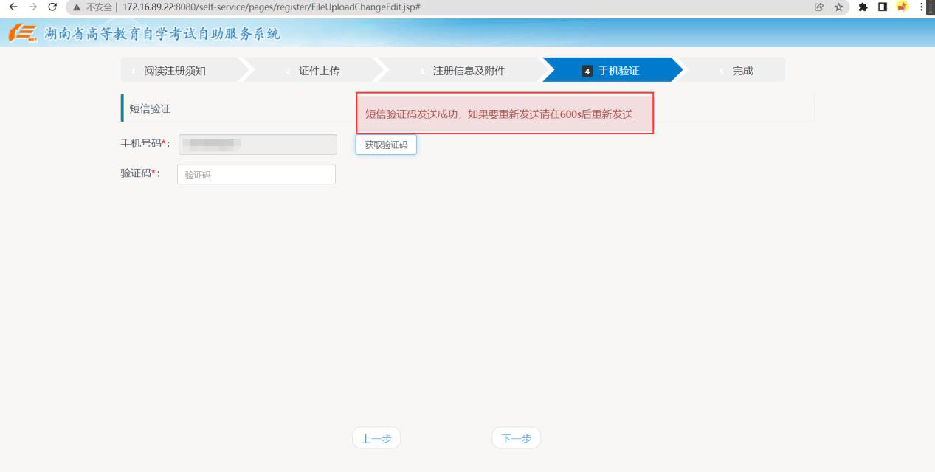

请慎重填写手机号，手机号可用于接收短信、修改密码等。

第五步：完成

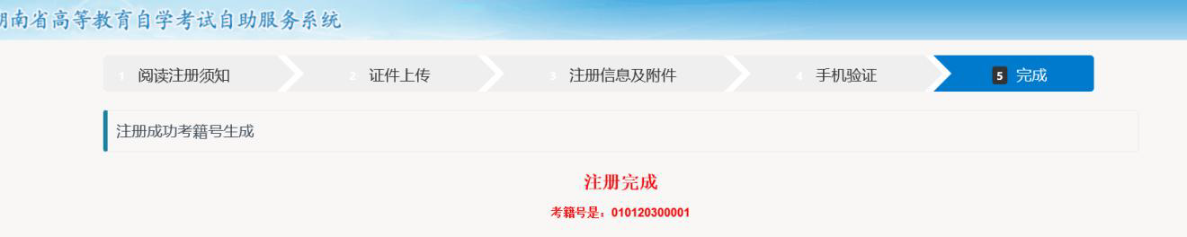

请牢记您的考籍号，考籍号作为系统登录依据，您的初始密码为您的生日。